新龙湖小二班

2023.10.25

•今日出勤：今日应到22人，实到16人，6人请假。宝宝们都已经渐渐适应幼儿园的生活啦！

**李嫁佐、李明哲、王沐辰、丁嘉熠、陈硕、王希、霍思远、彭晨熙、徐乐晴、周奕欢、吴晔、邵锦兮、吕梓凯、邵嘉悦、李镓佑**都能够开开心心来幼儿园，越来越棒了哦！

 **晨 间 活 动 篇**  

今日早点：牛奶、蒸芋头、比萨薄饼/香葱皇饼干

所有宝宝都把点心和牛奶吃完了，很棒哦！

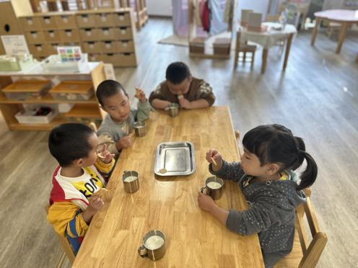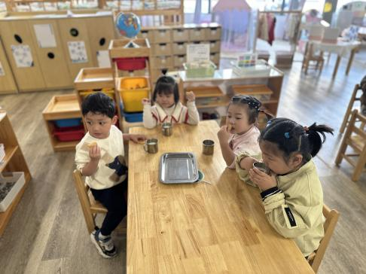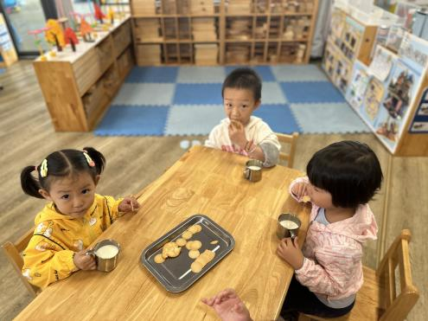

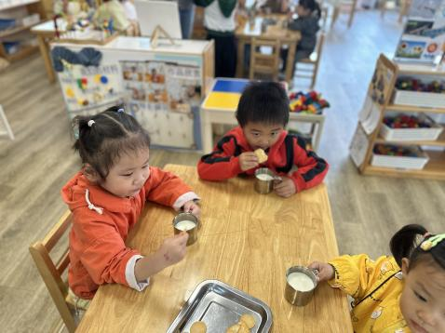

**集 体 活 动 篇**  

* **数学：对应排列相关物体**
* **活动目标：**

**1.能将相关的物体一一对应并置排列，初步获得对应的经验。**

**2.养成边操作边讲述的习惯，并能整理操作材料。**

**活动内容：**

这是一节有关一一对应排列物体的数学活动。一一对应的内容大致可以分为物与物的一一对应和物与数的一一对应。而物与物的一一对应又可以分为重叠对应和并置对应。本节活动涉及的是物与物的一一对应中的并置对应，即把第一组物体排成横列，第二组物体一一对应分别摆在第一组物体的下方。活动从幼儿的已有经验出发，引导幼儿发现生活中常见物体间的相关内在联系，并根据此联系对应排列相关物体，初步获得对应的经验，这对发展幼儿的观察力、匹配能力具有重要意义，也将一种有序做事的思维渗透到生活习惯中去。**李嫁佐、李嫁佐、李明哲、王沐辰、丁嘉熠、陈硕、王希、霍思远、彭晨熙、徐乐晴、周奕欢、吴晔、邵锦兮、吕梓凯、邵嘉悦、李镓佑**能够认真倾听，并且积极举手回答问题，并且能够完整的说出诗歌，很棒哦！

**户 外 活 动 篇**  

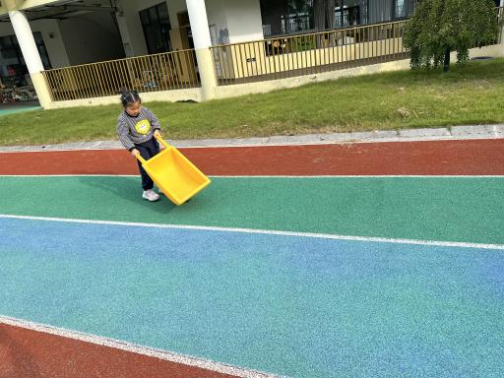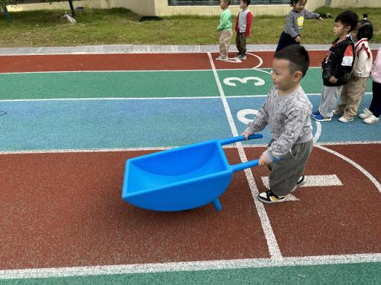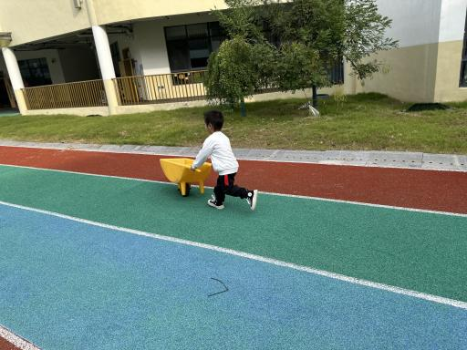

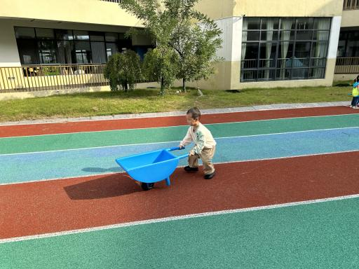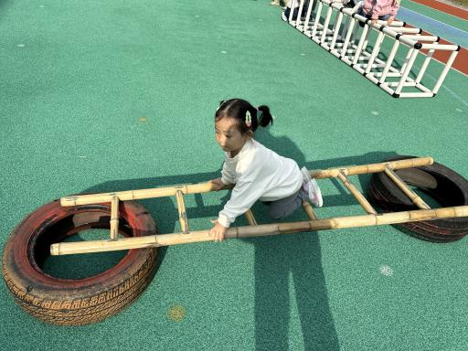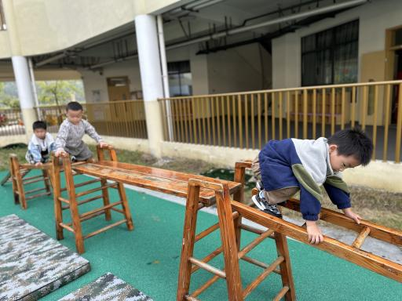

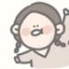**一 日 生 活 篇**  

../Downloads/52243C96A7BC4896D439F0DE7073A288.png**健 康 生 活**

观察时间：2023/10/25

观察对象：小二班来园幼儿

所属领域：健康领域

观察目的：幼儿的生活习惯和自理能力

观察内容：

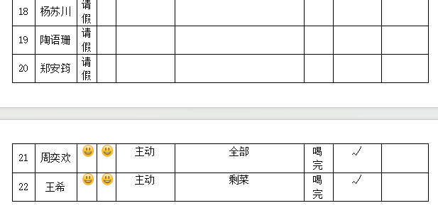

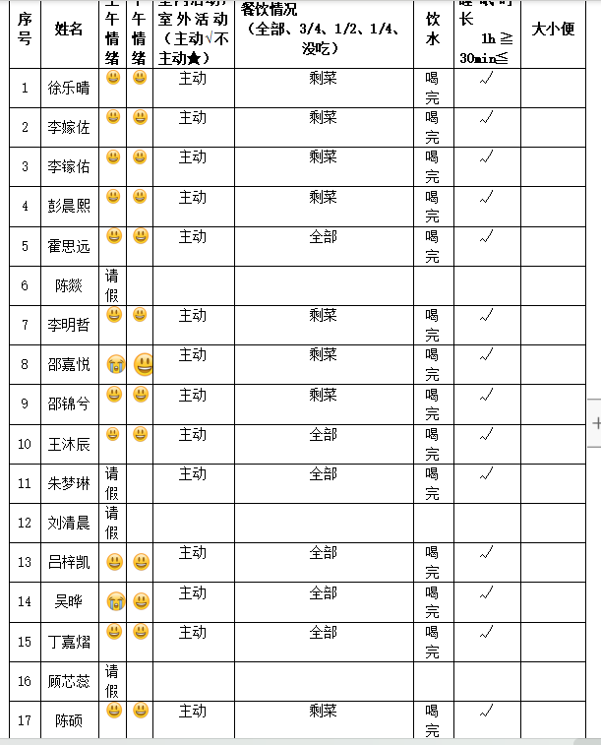

../Downloads/52243C96A7BC4896D439F0DE7073A288.png**午 餐**../Downloads/52243C96A7BC4896D439F0DE7073A288.png

今天的午餐吃的是：排骨焖饭、板栗焖老鹅汤

水果：蓝莓、香蕉

下午点心：八宝粥

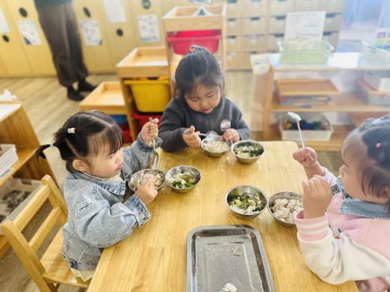

../Downloads/52243C96A7BC4896D439F0DE7073A288.png**午 睡**../Downloads/52243C96A7BC4896D439F0DE7073A288.png

今天宝宝们都在12点50前自主入睡喽，很厉害哦！

 **温 馨 提 示**  

安全教育已布置，请及时完成哦！